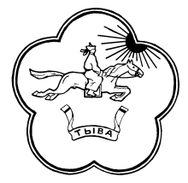

РЕСПУБЛИКА ТЫВА 668360 Республика Тыва ТЫВА РЕСПУБЛИКАНЫН
ТЕС-ХЕМСКИЙ КОЖУУН Тес-Хемский кожуун ТЕС-ХЕМ КОЖУУННУН
ХУРАЛ ПРЕДСТАВИТЕЛЕЙ с.Самагалтай ТОЛЭЭЛЕКЧИЛЕР ХУРАЛЫ
ул.А.Ч.Кунаа,58
т.21576

Решение № 26

от «22» мая 2018г. с. Самагалтай

Об отмене решения Хурала Представителей Тес-Хемского кожууна
В соответствии с Федеральным законом от 06.10.2003г. №131-ФЗ «Об общих принципах организации местного самоуправления в Российской Федерации», руководствуясь Уставом муниципального района «Тес-Хемский кожуун Республики Тыва», Хурал Представителей Тес-Хемского кожууна РЕШИЛ:

1. Отменить решение Хурала Представителей Тес-Хемского кожууна №91 от 29.11.2012г «Об утверждении Положения об отделе по управлению муниципальным имуществом и земельным отношениям Администрации МР «Тес-Хемский кожуун Республики Тыва».
2.Опубликовать настоящее решение в установленном порядке.

Глава - Председатель
Хурала представителей
Тес-Хемского кожууна Донгак Ч.Х.

